Kreativer Umgang mit Prosatexten

Wer ist Patrick Süskind?
Was passiert?

Wer ist der
Protagonist?
Worum geht es?


Das Parfum
Die Geschichte eines Mörders

Wie endet der Roman?

Präsentation

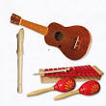

Sprache

